ОГЛАВЛЕНИЕ
ВВЕДЕНИЕ 5
ГЛАВА 1. ОБЗОР 7
1. Постановка задачи 7
1.1. Специфика использования 7
2. Описание предметной области 9
3. Описание программных пакетов 10
3.1. GAMESS(US) 10
3.2. PC GAMESS/Firefly 11
3.3. ORCA 11
3.4. Jaguar 12
3.5. OpenMX 13
3.6. MOLPRO 13
3.7. Abinit 14
3.8. Octopus 14
4. Требования к хранилищу данных 14
5. Анализ существующих СУБД 16
Выводы по главе 1. 18
ГЛАВА 2. ПОСТРОЕНИЕ СИСТЕМЫ УПРАВЛЕНИЯ НАУЧНЫМИ ДАННЫМИ 19
1. Организация доступа к данным 19
2. Используемые технологии 20
3. Формирование входных данных 23
3.1. Структурирование необходимых знаний 23
3.2. Шаблоны входных данных 25
4. Подготовка данных для визуализации 27
5. Хранение данных 30
5.1. Метаданные 30
5.2. Выбор базы данных 32
5.3. Схема базы данных 34
Выводы по главе 2. 36
ГЛАВА 3. ПРАКТИЧЕСКИЕ ИССЛЕДОВАНИЯ 37
1. Open Babel 37
2. Сравнение с Open Babel 38
3. Пример работы разработанной системы 40
4. Практическое применение (внедрение) 44
Выводы по главе 3. 44
ЗАКЛЮЧЕНИЕ 45
СПИСОК ЛИТЕРАТУРЫ 46
ПРИЛОЖЕНИЕ 1. Таблица базисных наборов 48
ПРИЛОЖЕНИЕ 2. Таблица параметров для методов 49
ПРИЛОЖЕНИЕ 3. Схема базы данных 55

ВВЕДЕНИЕ

В настоящее время существует несколько программных пакетов алгоритмов для квантово-химических вычислений. Одни из них имеют свои недостатки и преимущества перед другими: реализация алгоритмов, точность и набор выходных данных, быстродействие, использование оперативной памяти, хорошее распараллеливание. Одни быстро работают для структур, состоящих из малого количества атомов, но на больших структурах существенно уступают алгоритмам из других пакетов.
В рамках проекта “Создание высокопроизводительного программного комплекса для квантово-механических расчетов и моделирования наноразмерных структур и комплексов” [1], разрабатываемого институтом наукоемких компьютерных технологий (НИИ НКТ) СПбГУ ИТМО, возникла необходимость использования нескольких пакетов для расчетов.
Экспертами был выбран список пакетов для квантово-химических расчетов, позволяющих производить все необходимые вычисления: GAMESS [2], ORCA [3], MOLPRO [4], Jaguar [5], OpenMX [6] и другие. Выбранные пакеты созданы на основе разных подходов и программно реализованы с помощью различных технологий. Кроме того, пакеты обладают различными форматами входных и выходных данных, различаются способом задания входных параметров. Это вызывает сложности при работе с несколькими пакетами.
Для выходных данных, полученных в результате расчетов разными пакетами, нет единого средства визуализации. Поэтому в настоящее время приходится отдельно выбирать визуализатор для каждого пакета.
Перед использованием каждого пакета требуется тщательно изучить много материалов о задачах предметной области, решаемых с помощью пакета, об использовании программного пакета, об алгоритмах и методах, применяемых в процессе вычислений, о параметрах для алгоритмов и форматах их задания во входных данных.
Описанные сложности вынуждают многих ученых в процессе своих исследований отказываться от использования нескольких пакетов для расчетов, а выбирать один пакет, тщательно изучать и использовать только его возможности.

ГЛАВА 1. ОБЗОР

Постановка задачи
Цель данной работы – разработка системы управления научными данными для задач моделирования наноразмерных атомно-молекулярных структур, обеспечивающая:
  - унифицированный доступ к данным;
  - унифицированное формирование входных данных;
  - преобразование результатов для визуализации;
  - хранение и каталогизация данных;
  - расчет характеристических значений, используемых для прогнозирования времени расчетов.
Для этого требуется выполнить анализ поставленной задачи, провести сравнение уже существующих решений подобных задач, выделить их сильные и слабые стороны.
Также требуется сделать анализ программного обеспечения в области квантово-химических расчетов, выполнить работу по сбору необходимой информации, используемых при формировании входных данных, а также при преобразованиях результатов для визуализации.
Задача ставится так, чтобы полученная программная реализация могла быть использована в рамках проекта “Создание высокопроизводительного программного комплекса для квантово-механических расчетов и моделирования наноразмерных структур и комплексов” [1]. Для этого необходимо учитывать специфику работы программного комплекса, сформулировать возможные сценарии использования данной подсистемы в составе комплекса.

1.1. Специфика использования
Со стороны пользователя система хранения данных должна выглядеть как хранилище файлов данных, предназначенных для передачи их в пакеты для расчетов в качестве входных параметров и полученных в качестве результатов расчетов. Выходные файлы также могут быть переданы каким-либо пакетам для других запусков.
При использовании графического интерфейса пользователь работает с проектами, каждый из которых представляет собой совокупность цепочек запуска. Таким образом, проект может представлять собой логически связанную (но необязательно) совокупность таких цепочек.
Цепочка представляет собой цепь запусков различных пакетов. Цепочка отправляется на запуск целиком, в результате чего происходит последовательный запуск пакетов, указанных в цепочке, с передачей выходных данных предыдущего запуска как входных — следующему. На рис.1 представлен пример такой цепочки расчетов. Таким образом, в большинстве случаев будет верным утверждение: «реально существующие входные данные имеет только первый элемент цепочки, а входные данные для последующих элементов генерируются с выполнением предыдущих».
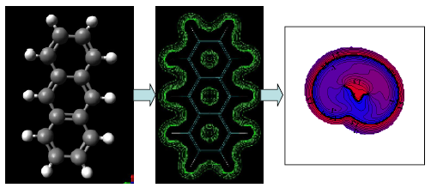
Рис 1. Пример цепочки расчетов

Однажды созданную пользователем цепочку можно запускать неограниченное число раз, а это значит, что из одних и тех же входных данных могут получаться различные выходные, что накладывает требование на то, чтобы данные могли хранить информацию о запуске, в котором они были получены.
В связи с тем, что при такой системе пропадает четкое различие между входными и выходными данными, так как вторые могут рассматриваться как первые, нет необходимости создавать различные методы для оперирования отдельно входными и выходными данными.
Необходимо также реализовать возможность загрузки и выгрузки данных в виде массива байт, чтобы пользователь мог загружать в систему «сырые» файлы.

Описание предметной области

Основной задачей квантовой химии [7] является решение уравнения Шредингера и его релятивистского варианта (уравнение Дирака) для атомов и молекул. Уравнение Шредингера решается аналитически для простейших случаев: гармонический осциллятор, одноэлектронная система. Молекулярные системы содержат большое количество взаимодействующих электронов. К сожалению, для таких систем не существует аналитического решения уравнения. По этой причине в квантовой химии приходится строить различные приближённые решения. Из-за быстрого роста сложности поиска решений с ростом сложности системы и требований к точности расчёта, возможности квантово-химических расчетов сильно ограничиваются текущим развитием вычислительной техники. Решение уравнения Шредингера состоит в нахождении вида волновой функции. Одним из приближений, используемых в расчетах, является МОЛКАО (молекулярная орбиталь, как сумма атомных орбиталей): в данном подходе волновая функция молекулы представляется как сумма атомных орбиталей с коэффициентами:
Ψ(r)=c₁ψ₁ + c₂ψ₂ + … + c_{n}ψ_{n}, где:
Ψ(r) — волновая функция молекулы
c₁ — коэффициент при атомной орбитали;
ψ₁ — волновая функция атомной орбитали.
Решение задачи состоит в нахождении коэффициентов c_{i}. [7]

Описание программных пакетов
В данном разделе представлен обзор программных пакетов для квантово-химических расчетов, используемых в данном проекте [1].
- GAMESS(US)
Тип лицензии: GPL (лицензия на свободное программное обеспечение)
Возможности программы GAMESS (US) [2, 8]. В рамках проекта [1] позволяет производить:
- расчет мезосистем:
- по методу Хартри-Фока (HF)
- по методу функционала плотности (DFT)
- систем с сильным электронным взаимодействием:
- по методу Хартри-Фока с теорией возмущения Меллера-Плесета (HF+MP2)
- высокоточные расчеты и расчеты возбужденных состояний:
- по методу связанных кластеров (HF+CC) для основного состояния
- по теории связанных кластеров в приближении линейного отклика (LR-CC) или методу многоконфигурационного самосогласованного поля (MC-SCF)
для возбужденного состояния:
- по методу многоконфигурационного самосогласованного поля (MC-SCF) для основного состояния
- по методу многобазового многоконфигурационного самосогласованного поля (MR-CI)
- расчет характеристик, связанных с термодинамическими свойствами:
- расчет колебательных спектров
- PC GAMESS/Firefly
Тип лицензии: программа предоставляется бесплатно по согласованию с разработчиком А.Грановским.
Возможности программы PC GAMESS/Firefly [9]. В рамках проекта [1] позволяет производить:
- расчет мезосистем:
- по методу Хартри-Фока (HF)
- по методу функционала плотности (DFT)
- систем с сильным электронным взаимодействием:
- по методу Хартри-Фока с теорией возмущения Меллера-Плесета (HF+MP2)
- высокоточные расчеты и расчеты возбужденных состояний:
- по теории связанных кластеров в приближении линейного отклика (LR-CC) или методу многоконфигурационного самосогласованного поля (MC-SCF)
для возбужденного состояния:
- по методу многоконфигурационного самосогласованного поля (MC-SCF) для основного состояния
- расчет характеристик, связанных с термодинамическими свойствами:
- расчет колебательных спектров

- ORCA
Тип лицензии: GPL (лицензия на свободное программное обеспечение)
Возможности программы ORCA [3]. В рамках проекта [1] позволяет производить:
- расчет мезосистем:
- по методу Хартри-Фока (HF)
- по методу функционала плотности (DFT)
- систем с сильным электронным взаимодействием:
- по методу Хартри-Фока с теорией возмущения Меллера-Плесета (HF+MP2)
- высокоточные расчеты и расчеты возбужденных состояний:
- по методу связанных кластеров (HF+CC) для основного состояния
- по теории связанных кластеров в приближении линейного отклика (LR-CC) или методу многоконфигурационного самосогласованного поля (MC-SCF)
для возбужденного состояния:
- по методу многоконфигурационного самосогласованного поля (MC-SCF) для основного состояния
- по методу многобазового многоконфигурационного самосогласованного поля (MR-CI)
- расчет характеристик, связанных с термодинамическими свойствами:
- расчет колебательных спектров

- Jaguar
Тип лицензии: коммерческий продукт.
Возможности программы Jaguar [5]. В рамках проекта [1] позволяет производить:
- расчет мезосистем:
- по методу Хартри-Фока (HF)
- по методу функционала плотности (DFT)
- систем с сильным электронным взаимодействием:
- по методу Хартри-Фока с теорией возмущения Меллера-Плесета (HF+MP2)
- расчет характеристик, связанных с термодинамическими свойствами:
- расчет колебательных спектров
- OpenMX
Тип лицензии: GPL (лицензия на свободное программное обеспечение)
Возможности программы OpenMX [6]. В рамках проекта [1] позволяет производить:
- расчет мезосистем:
- по методу функционала плотности (DFT)

- MOLPRO
Тип лицензии: коммерческий продукт.
Возможности программы MOLPRO [4]. В рамках проекта [1] позволяет производить:
- расчет мезосистем:
- по методу Хартри-Фока (HF)
- по методу функционала плотности (DFT)
- систем с сильным электронным взаимодействием:
- по методу Хартри-Фока с теорией возмущения Меллера-Плесета (HF+MP2)
- высокоточные расчеты и расчеты возбужденных состояний:
- по методу связанных кластеров (HF+CC) для основного состояния
- по теории связанных кластеров в приближении линейного отклика (LR-CC) или методу многоконфигурационного самосогласованного поля (MC-SCF)
для возбужденного состояния:
- по методу многоконфигурационного самосогласованного поля (MC-SCF) для основного состояния
- расчет характеристик, связанных с термодинамическими свойствами:
- расчет колебательных спектров
- Abinit
Тип лицензии: GPL (лицензия на свободное программное обеспечение)
Возможности программы Abinit [10]. В рамках проекта [1] позволяет производить:
- расчет мезосистем:
- по методу функционала плотности (DFT)
- расчет характеристик, связанных с термодинамическими свойствами:
- расчет колебательных спектров
- расчет плотности фононных состояний

- Octopus
Тип лицензии: GPL (лицензия на свободное программное обеспечение)
Возможности программы Octopus [11]. В рамках проекта [1] позволяет производить:
- расчет мезосистем:
- по методу функционала плотности (DFT)
- расчет характеристик, связанных с термодинамическими свойствами:
- расчет колебательных спектров
- расчет плотности фононных состояний

Требования к хранилищу данных
При разработке хранилища научных данных неминуемо встает проблема выбора хранилища данных. Здесь возможны следующие варианты: выбрать существующую хорошо зарекомендовавшую себя СУБД (система управления базами данных) из числа присутствующих на рынке информационных технологий или разработать свое хранилище специально для этой задачи.
При выборе из возможных вариантов необходимо руководствоваться следующими требованиями к хранилищу данных:
- использовать свободно-распространяемые разработки;
- должно осуществлять удобное хранение, как обычного текста, так и больших бинарных данных (BLOB). Под удобством понимается простота программного интерфейса для извлечения и записи данных;
- должно поддерживать хранение данных большого объема (и большого суммарного объема). Объем всей базы данных, а также одного файла данных, может в несколько раз превышать объем доступной оперативной памяти;
- должно позволять быстро искать нужные данные по каким-то критериям;
- должно обеспечивать достаточно быстрый доступ к данным в режиме чтения. Здесь следует проанализировать и учитывать специфику работы с хранилищем данных в рамках проекта [1] для выбора схемы кэширования данных;
- должно предоставлять возможности полнообъемного прочтения данных, последовательного чтения и чтения только части данных. Это требование возникает из-за различных потребностей алгоритмов обработки для данных большого объема. В реляционных СУБД существует подобный механизм, позволяющий указывать оптимизатору запросов, требуется ли последовательное получение результатов запроса и однократное (спецификаторы FIRST_ROWS, ALL_ROWS) [12];
- должно позволять получить данные на внешнем носителе или сервере по стандартным протоколам передачи данных: ftp, http, smb или при помощи локальной файловой системы в требуемом формате для использования этих данных для запуска пакетов расчетов.

Анализ существующих СУБД

Существующие реляционные СУБД мало подходят для хранения научных данных для квантово-химических вычислений; наиболее удобный механизм реляционных СУБД, позволяющий хранить такие данные: тип данных BLOB. К сожалению, использование этого типа данных для хранения научных данных сопряжено с рядом проблем. Тип данных BLOB рассматривается разработчиками реляционных СУБД как дополнительный или даже необязательный. Вследствие этого, операции для работы с ним малочисленны и неоптимизированны. Во многих реляционных СУБД нет таких операций для работы с типом данных BLOB, как вставка и удаление части данных, есть только полная перезапись и обнуление. Уже одно то, что в языке SQL нет никаких операций для работы с типом данных BLOB, показывает насколько затруднено его использование. [12]
У ряда реляционных СУБД есть возможность хранить данные во внешних файлах (например, тип данных BFILE), что позволяет использование средств файловой системы для работы с данными. Но с тем же успехом можно и не пользоваться СУБД, а хранить данные просто в файлах.
Несколько лучше отвечают требованиям объектно-ориентированные СУБД (ООСУБД). В этом случае не возникает проблемы с надлежащим типом данных, поскольку ООСУБД так или иначе предоставляют возможность создать свой тип данных (класс), для которого можно задать формат хранимых данных, описать нужные операции по обработке данных. Также ООСУБД работают с большими объемами данных намного эффективнее реляционных [13].
К сожалению, и ООСУБД не свободны от недостатков, сильно затрудняющих их применение [13]. Прежде всего, следует отметить высокую стоимость подобных систем, отсутствие стандартов на языки манипулирования и описания данных (до недавнего времени многие ООСУБД вообще не обладали декларативным языком для формулировки запросов и по уровню своих возможностей приблизительно соответствовали сетевым и иерархическим системам), чрезмерную сложность их языком запросов (типа OQL и OSQL). Также для современных ООСУБД характерно недостаточное наличие средств для поддержания целостности данных. Если при создании реляционной модели одной из целей является четкое отделение правил целостности от запросов на модификацию, то объектная модель не представляет подобных возможностей: вместо декларативного задания ограничений целостности нам приходиться встраивать соответствующие проверки в текст каждой процедуры [12].
Поскольку существующие СУБД не отвечают вышеуказанным требованиям, то приходится либо использовать «гибридные» варианты с совместным использованием реляционных СУБД и функциональных возможностей операционной системы, либо принимать решение о реализации собственной специализированной СУБД с ограниченной функциональностью, но подходящей для цели организации хранилища научных данных. Такой подход имеет свои недостатки – снижение надежности хранения данных, большие затраты времени и средств на реализацию хранилища данных, ограниченная функциональность такого хранилища.
Получаем, что существующие в настоящее время СУБД мало соответствуют данной задаче. Все они имеют какие-либо недостатки, приводящие к дополнительным сложностям для разработчика.

Выводы по главе 1.
- Сформулированы цели работы
- Выполнен обзор пакетов для квантово-химических вычислений, которые используются в данном проекте.
- Сформулированы требования к разрабатываемой подсистеме в целом, по операциям с входными и выходными данными и хранению этих данных.
- Выполнен анализ существующих баз данных, на основании которого сделан вывод, что существующие базы данных мало подходят для решения поставленной задачи.

ГЛАВА 2. ПОСТРОЕНИЕ СИСТЕМЫ УПРАВЛЕНИЯ НАУЧНЫМИ ДАННЫМИ

В настоящей главе описываются базовые принципы построения архитектуры хранилища входных и выходных данных, предлагаемой в качестве решения поставленной задачи.

Организация доступа к данным
При разработке архитектуры хранилища любых научных данных, используемых при моделировании сложных систем, в случае, когда возникает необходимость работы с множеством пакетов, форматов и источников неминуемо встает проблема организации доступа данных. В данной работе для решения этой проблемы предлагается использовать некоторые принципы методологии REST [14]:
- для получения любых входных и выходных данных для любых пакетов, форматов и полученных из разных источников будем использовать одни и те же методы;
- использовать метаданные для описания форматов (представлений) получаемых или записываемых данных в хранилище;
- использовать уникальные идентификаторы для всех данных.
Таким образом, мы можем сформулировать четкий список методов для манипулирования всеми данными в нашей системе: GET, POST, FORWARD.
При получении нужных данных из хранилища при помощи операции GET, клиент указывает в запросе уникальный идентификатор запрашиваемых данных и формат, в котором необходимо получить данные. В процессе обработки такого запроса, для входных и выходных данных сервис должен будет произвести формирование входных данных в нужный формат или преобразование выходных данных для визуализации.
Для синхронизации с внешними хранилищами данных необходимо предусмотреть возможность передачи в запросах к методам URL (Uniform Resource Locator, единый указатель ресурсов) места, где требуется получить данные, а для метода POST – места, откуда требуется забрать данные. Учитывая то, что данные могут в несколько раз превышать объем доступной оперативной памяти, необходимо использовать протоколы и алгоритмы обработки данных с последовательным доступом.

Используемые технологии
Для решения задачи по обеспечению доступа к данным в ходе данной работы предлагается использовать следующие технологии:
  - web-сервисы, описанные на языке WSDL 2.0 [15] (Web Services Description Language);
  - протокол SOAP 1.2 [16] (Simple Object Access Protocol), для вызовов методов web-сервиса;
  - протоколы передачи данных FTP, HTTP, SMB;
  - в качестве языка программирования использовать Java.
Все запросы на выполнение операций делаются посредством протокола SOAP (для удаленного вызова методов), но данные передаются из хранилища наружу посредством протоколов HTTP, FTP, SMB, либо при помощи локальной файловой системы, а также загружаются в хранилище посредством этих протоколов. Необходимость такой схемы с разделением протоколов для вызова методов и передачи данных, вызвана тем фактом, что по протоколу SOAP передаются xml-документы, поэтому передача больших данных таким способом оказывается неэффективна. Хотя возможность передачи данных по SOAP необходимо оставить для передачи данных маленьких объемов. Для этого будем использовать механизм оптимизации передачи сообщений MTOM [17].
Благодаря такому подходу обеспечивается возможность оперирования с данными больших объемов, превосходящих в несколько раз объем доступной оперативной памяти. Схема взаимодействия с сервисом такая: клиент вызывает метод с указанием URL, куда необходимо доставить данные, после выполненной операции получает ответ, что операция выполнена, или же исключение, если же операция не выполнена по тем или иным причинам.
Выбранный набор протоколов предоставляет достаточную свободу действий остальным подсистемам, а также снимает транспортные задачи с остальных подсистем. Учитывая специфику работы остальных подсистем можно сделать вывод, что указание места доставки данных позволяет преодолеть проблему двойной передачи данных по сети. Вместо передачи от хранилища к вызывающей подсистеме, и от нее уже к вычислительному комплексу, это делается напрямую. При получении результатов от вычислительного комплекса, в запросе к сервису также указывается URL, откуда необходимо загрузить данные в хранилище.
Но при всем при этом удается оставить независимость данной подсистемы от остальных подсистем: данная подсистема не знает ничего об остальных подсистемах вычислительном комплекса.
Преимущества использования такого подхода:
- интеграция с подсистемами на других языках (C#);
- возможность работы с данными больших объемов;
- решение транспортных задач без двойной передачи данных.
На рис.2 представлена архитектура системы в целом. Систему можно условно разделить на следующие составляющие модули:
- web-сервис, принимающий запросы от остальных подсистем, запущенный внутри HTTP сервера;
- ядро системы, обеспечивающее связь между остальными модулями системы, организующее чтение и запись данных в хранилище, управляющее транзакциями и кэшированием данных;
- хранилище данных, параметров, метаданных и другой информации, необходимой для работы системы;
- модуль для работы с разными форматами входных и данных, выполняющий преобразования и формирование данных;
- модуль для передачи и получения данных из внешних источников.

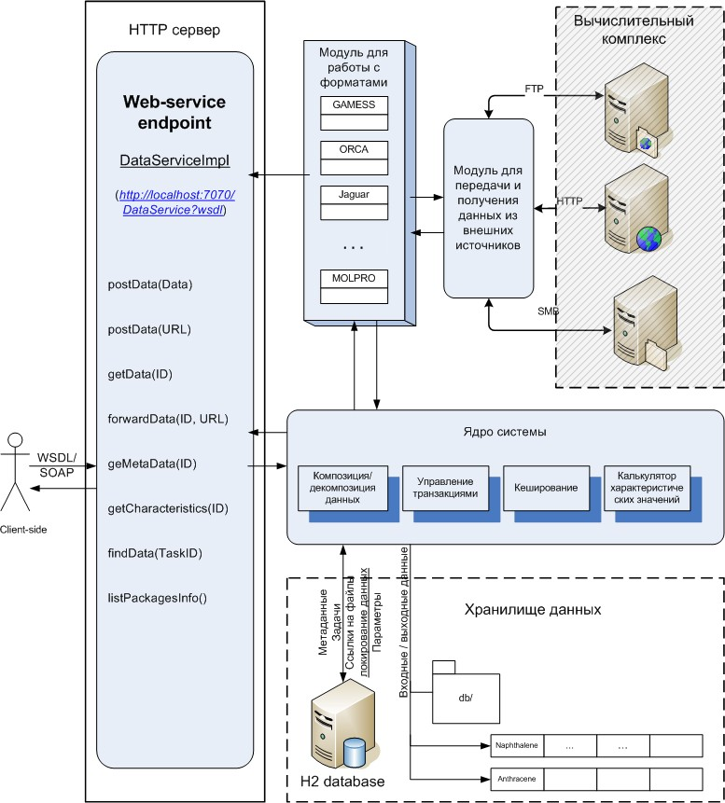
Рис 2. Архитектура системы

Формирование входных данных

Для задания входных данных для выбранных квантово-химических пакетов нет единого формата. Форматы входных данных для разных пакетов различаются набором реализованных в них алгоритмов и способом задания входных параметров.

- Структурирование необходимых знаний
Для решения задачи унификации работы с пакетами необходимо провести анализ входных данных для выбранных пакетов и структурировать полученные знания для использования их в программном коде.
Для начала из всех форматов выделим общие части:
- атомно-молекулярная структура;
- базис (для всех, кроме OpenMX).
Базис (или базисный набор) – это основной параметр, используемый в процессе вычислений и описывающий вид результата вычислений.
Пакеты различаются списком поддерживаемых базисных наборов и форматом их задания во входных данных. Некоторым пакетам требуется указать только идентификатор базиса, для других требуются дополнительные параметры (количество Гауссовых функций, поляризацию и другие). Идентификаторы одних и тех же базисов различаются в разных пакетах.
Параметры – это пары типа ключ-значение, используемые в вычислениях, но также это могут быть и системные параметры: для указания объема доступной памяти и параллельности.
Необходимо также отметить, что существует отдельная категория параметров, для которых значения по умолчанию меняются в зависимости от значений других параметров.
Таким образом, для решения поставленной задачи, необходимо предварительно структурировать знания по 3 категориям:
- списки поддерживаемых методов для каждого пакета в рамках данного проекта [1];
- наборы необходимых параметров и значения по умолчанию для каждого пакета и метода;
- списки поддерживаемых базисных наборов для каждого пакета и форматы их задания во входных данных.

Таблица 1. Обзор пакетов и методов
Методы\пакеты | GAMESS | ORCA | Jaguar | MOLPRO | OpenMX
HF | + | + | + | +
MCSCF | + | + |  | +(*)
DFT | + | + | + | + | +
HF+CC | + | + |  | +
HF+MP2 | + | + | + | +
HF+EOM-CC | + |  |  | +(*)
TDDFT | + | + | +
HF-OPT1 | + | + | + | +
HF-OPT2 | + | + | + | +
HF-OPT3 | + | + | + | +
MCSCF-OPT1 | + | + |  | +(*)
MCSCF-OPT2 | + | + |  | +(*)
MCSCF-OPT3 | + | + |  | +(*)
HF+MP2-OPT1 | + |  | + | +
HF+MP2-OPT2 | + |  | + | +
HF+MP2-OPT3 | + |  | + | +
DFT-OPT1 | + | + | + | + | +
DFT-OPT2 | + | + | + | +
DFT-OPT3 | + | + | + | +
MCSCF+MR-CI |  | +
EXS-MCSCF | +(*) | +
EXS-MCSCF+MR-CI |  | +
(*) – сложно задается
- EXS- - для возбужденного состояния;
- задачи типа оптимизации геометрии:
  - -OPT1 – поиск минимума энергии;
  - -OPT2 – поиск седловой точки;
  - -OPT3 – задача о частотах колебаний (предварительно, поиск минимума энергии).

В таблице 1 собраны знания о поддерживаемых методах для каждого пакета. Знания о базисных наборах, необходимых для формирования входных данных для пакетов GAMESS и ORCA вынесены в Приложение 1. Знания о наборах параметров и значений по умолчанию для каждого метода вынесены в Приложение 2.

- Шаблоны входных данных
После сбора и структурирования всех необходимых данных, необходимо проанализировать и выбрать подход к решению задачи унификации работы с входными данными для всех пакетов. В данной работе предлагается использовать шаблоны.
Шаблоны будут содержать в себе информацию для каждого пакета и метода:
- о структуре входных файлов;
- о формате параметров;
- о группах параметров;
- о значениях по умолчанию.
Таким образом, мы можем использовать общий алгоритм, представленный на рис. 2, для формирования входных данных, который будет использовать шаблоны.
Благодаря тому, что как можно больше информации выносится в конфигурационные файлы – шаблоны, увеличивается легкость при добавлении и изменении экспертных знаний о форматах входных данных.
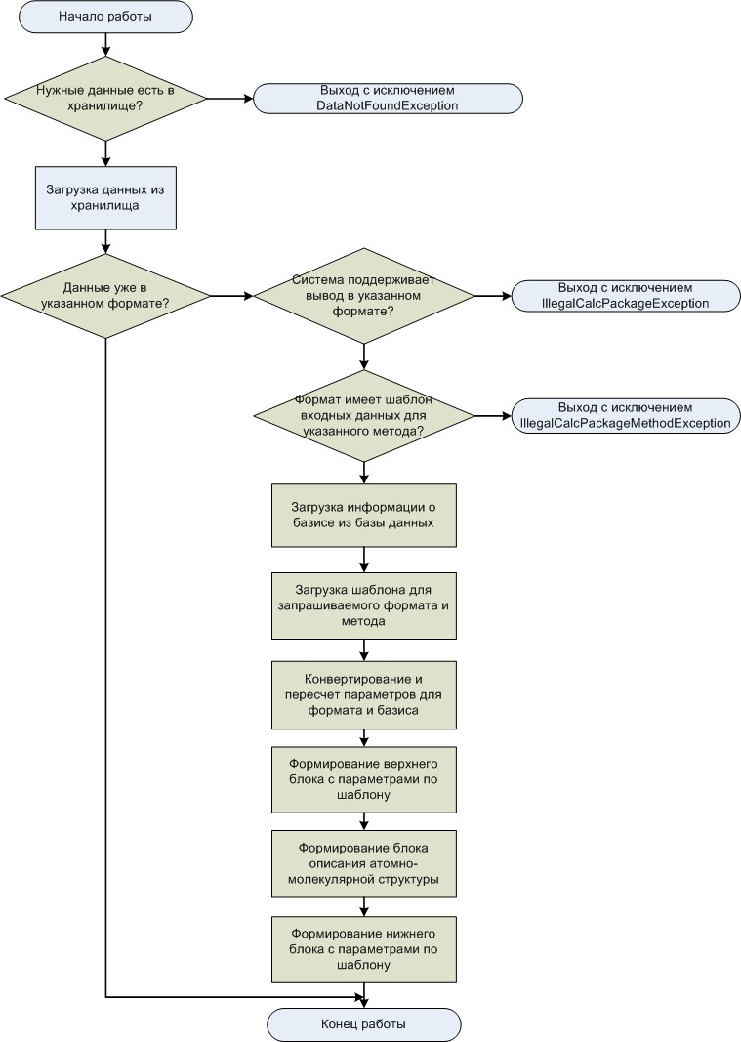
Рис. 2. Алгоритм формирования входных данных

Подготовка данных для визуализации

Для визуализации результатов расчетов, полученных с помощью выбранных квантово-химических пакетов, нет единого средства визуализации. Каждый пакет представляет результаты в своем формате. Трудности работы с разными форматами вызваны еще тем, что зачастую выходные данные плохо структурированы и довольно трудны для автоматического анализа. Из-за этого их еще называют log-файлами расчетов.
Для работы с одним пакетом подбирается один наиболее подходящий визуализатор. Но в ситуации, когда требуется работать с несколькими пакетами, нет единого программного продукта, позволяющего визуализировать результаты всех пакетов. Поэтому можно предложить подход с преобразованием результатов в один наиболее удобный для визуализации формат.
Результаты расчетов можно условно разделить на два класса в зависимости от представления выходных данных:
    - В виде функциональных рядов;
    - В виде трехмерной сетки с постоянным шагом.
В результате анализа средств визуализации было выявлено, что наиболее популярным форматом, поддерживаемым в большинстве визуализаторов, является cube формат [18]. По данной классификации его можно отнести ко второму классу визуализаторов. Этот формат является наиболее удобным для визуализации, так как не требует больших знаний в квантовой химии. Все необходимые данные для визуализации уже содержатся в нем. Описание данного формата представлено в таблице 2 [18].
Таблица 2. Описание cube формата
название
комментарий
n v_{x} v_{y} v_{z} количество атомов, координата угла куба данных
m₁ vx₁ vy₁ vz₁ количество точек по первой оси, и единичный вектор первой оси
m₂ vx₂ vy₂ vz₂ количество точек по второй оси, и единичный вектор второй оси
m₃ vx₃ vy₃ vz₃ количество точек по третьей оси, и единичный вектор третьей оси
atom₁ change x y z первый атом, его частичный заряд и координаты
atom₂ change x y z второй атом, его частичный заряд и координаты
...
atom_{n} change x y z n-й атом, его частичный заряд и координаты
a(0, 0, 0) a(0, 0, 1) … a(0, 0, m₃)
a(0, 1, 0) a(0, 1, 1) … a(0, 2, m₃)
...
a(0, m₂, m₃) a(1, 0, 0) … a(m₁, m₂, m₃) m₁*m₂*m₃ чисел со значениями в каждой точке сетки

Из-за удобства и популярности этого формата, он был выбран основным форматом представления результатов для визуализации в рамках проекта [1]. В связи с этим возникает задача преобразования результатов пакетов, не умеющих самостоятельно представлять результаты в этом формате.
Для решения данной задачи был проведен анализ программного обеспечения среди конвертеров и визуализаторов для квантово-химических расчетов:
1) Open-Babel [19] умеет работать с форматами первого класса и с cube форматом, но преобразовывать из одного в другой не умеет.
2) Chemcraft [20] позволяет конвертировать из GAMESS log файла в cube формат, но только с помощью GUI интерфейса, что делает его неприемлемым для автоматического конвертирования и интеграции. Также необходимо отметить, что Chemcraft является коммерческим проектом.
3) wxMacMolPlt [21] – open-source визуализатор для GAMESS файлов, позволяет конвертировать из GAMESS log файлов в сеточный формат, но не cube формат. Но, как и предыдущая программа, только с помощью GUI интерфейса.
В результате проведенных поисков не было найдено подходящего средства, которое бы решало задачу преобразования результатов из первого класса во второй, и которое можно было бы использовать для автоматического конвертирования. Поэтому было предложено модифицировать программный код open-source визуализатора wxMacMolPlt.
В процессе модификации были удалены куски программного кода GUI интерфейса и визуализации, был проведен рефакторинг основного кода, отвечающего за построение сетки, добавлен программный код для управления программой с помощью командной строки, а также программный код, выводящий построенную сетку в cube формате. Новая утилита получила название cubeconv.
С помощью cobeconv утилиты стало возможным извлекать из GAMESS log файлов и преобразовывать в cube формат следующие данные:
  - электронную плотность;
  - молекулярные орбитали.
Таким образом, для решения задачи представления результатов расчетов всех программных пакетов в единый формат была предложена следующую схему:
- ORCA, OpenMX умеют выдавать результаты в cube-формате, преобразования не нужны;
- GAMESS log файлы будем конвертировать в cube-формат, с помощью новой утилиты;
- Для преобразования результатов от остальных пакетов (например, Jaguar) будем использовать схему двухфазного конвертирования:
  - полученные результаты в GAMESS log;
  - из GAMESS log в cube-формат с помощью утилиты cubeconv.
В результате можно использовать единый визуализатор для всех выходных данных.

Хранение данных
В Главе 1 данной работы было выяснено, что существующие реализации СУБД не подходят для хранения научных данных.
В данной работе предлагается использовать следующий подход: выбрать одну из существующих СУБД для хранения метаданных, а сами научные данные хранить в файлах на диске.
- Метаданные
Метаданные – это описательная информация о данных, которая объясняет измеряемые атрибуты, их имена, единицы измерения, точность, формат данных и, в идеале, намного больше. Наиболее важно то, что метаданные включают информацию о происхождении данных, описывающую, как измерялись, получались или вычислялись данные [22].
Если данные должны анализироваться с помощью общих инструментальных средств, то эти средства должны "понимать" данные. Вы не можете просто предоставить инструменту набор байт и ожидать, что ему удастся понять, что означают эти данные. Инструменту понадобятся метаданные [22].
На рис. 3 представлена схема используемого подхода.
В базе данных будут храниться:
- метаданные:
  - сведения о задачах;
  - автор, время создания, источник данных и др.;
- параметры;
- формат хранимых данных;
- ссылка на файл с данными.
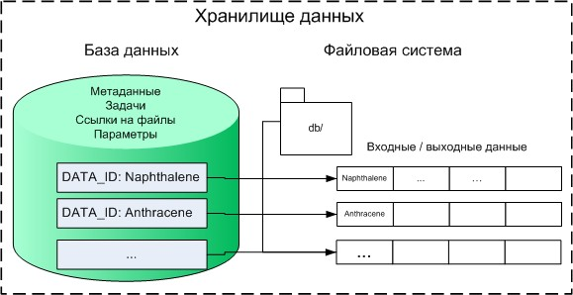
Рис. 3. Схема хранения данных
В результате применения такого подхода, мы можем использовать возможности современных баз данных, таких как индексирование данных, создание транзакций, использование локов на таблицах и строках данных.
- Выбор базы данных
При использовании предложенного подхода возникает вопрос, какую базу данных выбрать? Для хранения метаданных не требуется каких-то специфических возможностей, поэтому в качестве основного критерия при выборе базы данных будем ориентироваться только на свободно-распространяемые разработки.
В таблице 3 [23] представлено сравнение четырех свободно-распространяемых баз данных, на основе которого можно сделать вывод, что все они могут быть без ограничений использованы в данной системе.

Таблица 3. Сравнение СУБД
Возможность | H2 | Derby | MySQL | PostgreSQL
Чистая Java | Да | Да | Нет | Нет
Embedded Mode (Java) | Да | Да | Нет | Нет
Производительность (Embedded) | Быстрее | Медленнее
In-Memory Mode | Да | Нет | Нет | Нет
Изоляция транзакций | Да | Да | Да | Да
Explain Plan | Да | Нет | Да | Да
Кластеризация | Да | Нет | Да | Да
Шифрование базы данных | Да | Да | Нет | Нет
Связанные таблицы | Да | Нет | Частично | Нет
ODBC драйвер | Да | Нет | Да | Да
Полнотекстовый поиск | Да | Нет | Да | Да
User-defined типы данных | Да | Нет | Да | Да
Количество файлов | Несколько | Много | Много | Много
Локи на уровне таблицы | Да | Да | Да | Да
Локи на уровне строк | Да | Да | Да | Да
Multi Version Concurrency | Да | Нет | Нет | Да
Модифицируемые result sets | Да | Да | Да | Да
Последовательности | Да | Нет | Нет | Да
Временные таблицы | Да | Да | Да | Да
Вычисляемые поля | Да | Нет | Нет | Да
Нечувствительные к регистру поля | Да | Нет | Да | Да
Собственные агрегирующие функции | Да | Нет | Да | Да
Размер библиотеки (jar/dll) | ~1 Мб | ~2 Мб | ~4 Мб | ~6 Мб

В качестве предпочтений при выборе базы данных в плане удобства использования хотелось бы выделить кроссплатформенность и возможность запуска базы данных внутри приложения: Embedded Mode. На рис. 4 представлены режимы возможного запуска баз данных: Remote Mode, Embedded Mode и Mixed Mode.
На основе этих предпочтений наиболее удобной базой данных для использования в данной системе является СУБД H2 [23], с режимом запуска внутри одной JVM (Java Virtual Machine) совместно со всей системой.
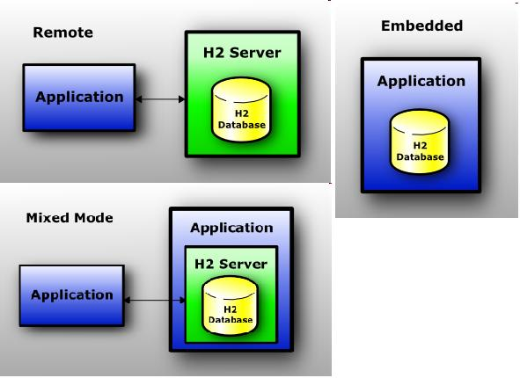
Рис.4. Режимы запуска базы данных

Преимущества такой схемы, во-первых, в легкости установки и администрирования системы, не требуется дополнительных усилий для отдельной установки самой базы данных, вся система хранения выглядит снаружи, как одно целое. Во-вторых, при этом сохранятся кроссплатформенность всей системы.

- Схема базы данных
На рис. 5 представлена схема базы данных. В таблице 4 дано краткое описание данных, которые будут храниться в каждой таблице базы данных. Более подробно ознакомиться со скриптом создания базы данных можно в Приложении 3.
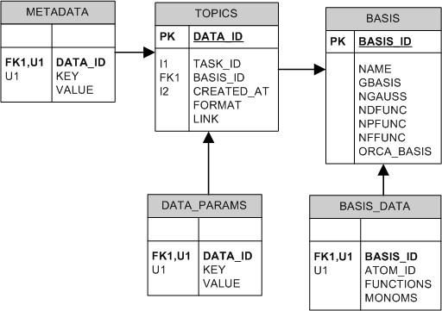
Рис. 5. Схема базы данных

Таблица 4. Описание таблиц базы данных
Таблица | Описание
TOPICS | хранятся для каждого идентификатора данных: формат данных, идентификатор задачи, время создания, идентификатор базиса, ссылка на файл с данными
DATA_PARAMS | хранятся параметры, используемые для входных данных
METADATA | хранятся дополнительные метаданные: автор, источник данных, а также любые созданные пользователем метаданные
BASIS | хранится информация о базисах и форматах задания базиса в разных пакетах
BASIS_DATA | хранится информация о базисных функциях для каждого атома и базиса

Выводы по главе 2.
- Предложен метод организации доступа к научным данным в разных форматах с использованием принципов методологии REST.
- Предложен метод унификации входных данных для квантово-химических пакетов на основе шаблонов.
- Предложен метод преобразования любых выходных данных в единый формат на основе двухфазного конвертирования с использованием нового конвертера.
- Предложен метод структурированного и универсального хранения научных данных.

ГЛАВА 3. ПРАКТИЧЕСКИЕ ИССЛЕДОВАНИЯ

В данной главе будет проведен анализ существующих решений подобных задач, сделано сравнение, рассказано о практическом применении и продемонстрирован пример работы разработанной системы.

Open Babel
Open Babel [19] – open-source конвертер химических форматов. Достиг наибольших результатов в решении задачи преобразования данных между химическими форматами. Имеет наибольшую популярность, используется в более 30 крупных проектах. Программный код написан на C++. Имеются версии программы для Windows, Linux и Macintosh OS X.
В момент написания данной работы умеет работать с 97 форматами данных, используемых в программах, производящих химические вычисления (в том числе и квантово-химические), визуализацию химических данных и другие задачи [19].
Не смотря на такое большое количество поддерживаемых форматов, из всех форматов, используемых в рамках данного проекта [1], умеет работать только с 4 форматами: не поддерживает форматы входных и выходных данных для пакетов ORCA, OpenMX и MOLPRO.
Кроме того, в результате анализа программы Open Babel выяснилось, что поддержка каких-то форматов вовсе не означает, что из любого поддерживаемого формата он умеет конвертировать данные в любой другой поддерживаемый формат. Как минимум, не решена проблема, рассмотренная в данной работе (Глава 2, раздел 4), о преобразовании выходных данных из первого класса (по предложенной классификации) во второй класс (сеточные форматы).
Вследствие данных недостатков можно сделать вывод, что возможности использования Open Babel в рамках данного проекта [1] очень ограничены.

Сравнение с Open Babel

В таблице 5 представлены сводные результаты сравнения разработанной в данной работе системы с существующей системой Open Babel.

Таблица 5. Сравнение с Open Babel
 | Open Babel | Разработанная система
Форматы данных | 4 (97) | 8
В сеточные форматы | нельзя | можно
Сценарии для задач | нет | 66 шаблонов
Подход | конвертирование | построение
Параметры | теряются при конвертировании | можно менять
Базисы | основные (<10) | 232 (с bse.pnl.gov)
Метаданные | нет | хранилище
Язык / платформа | С++ /Win,Linux,Mac/ | Java / любая
Интегрируемость | консольная программа | web-сервис, утилиты
Расширяемость | плагины | шаблоны

Как отмечалось выше, Open Babel умеет работать с 97 разными форматами данных, но из всех форматов, используемых в данном проекте [1] только с четырьмя, при этом не позволяет конвертировать из выходных данных в виде функциональных рядов в сеточные форматы. Разработанная система поддерживает только 8 форматов, необходимых для данного проекта [1], реализована возможность преобразования в сеточные форматы (но обратно теоретически невозможно).
С помощью разработанной системы легко получить уже готовые входные данные для решения каких-то задач (расчет по методу Хартри-Фока, по методу функционала плотности и т.д.) для каждого пакета, в Open Babel такой возможности нет.
Для добавления поддержки новых форматов данных в Open Babel необходимо написать плагин на C++, который будет читать переданный файл, извлекать из него необходимые данные, и добавлять их во внутренние структуры. Для добавления новых форматов или методов в разработанную систему достаточно написать новый шаблон, при этом не требуется изменять и компилировать программный код, все изменения производятся в конфигурационных файлах.
Open Babel – это консольная программа, написанная на C++ для трех основных платформ. В качестве подхода используется только конвертирование данных из одних форматов в другие. Некоторые параметры входных данных теряются при конвертировании или заменяются значениями по умолчанию, например, параметры, специфичные только для какого-то пакета. Для некоторых параметров, которые сложно задаются, есть преобразования только для нескольких часто используемых значений, для остальных также ставится значение по умолчанию. Это касается также основного параметра для расчетов – базиса. Open Babel умеет корректно конвертировать только около 10 основных базисов.
Разработанная система – это web-сервис, реализованный на Java. Таким образом, может работать на любой платформе. В качестве подхода используется построение входных данных в необходимом формате, с учетом параметров, переданных в запросе. Благодаря такому подходу, существует возможность указать или изменить специфичные для пакетов параметры. В системе содержится информация о 232 базисах с сайта bse.pnl.gov, на котором ученые периодически добавляют свои новые базисы. Кроме того, для каждого пакета с помощью запроса к системе можно получить список поддерживаемых базисов для каждого пакета.
В разработанной системе есть полезные дополнительные возможности, которыми не обладает Open Babel: с помощью запроса можно получить список реализованных методов вычислений для каждого пакета, кроме того для каждого метода и пакета можно получить уже готовые входные данные, для этого достаточно указать в запросе идентификатор пакета, метода и атомно-молекулярную структуру, для которой необходимо произвести вычисления. Также с помощью разработанной системы можно хранить любые входные и выходные данные для вычислений, добавляя любые свои метаданные и производить поиск по этим метаданным.
Для удобства использования данной системы было сделано несколько утилит, например, утилита для получения пачки из 66 файлов с входными данными для всех пакетов и методов для одной атомно-молекулярной структуры. Такую пачку файлов удобно использовать для тестирования возможностей пакетов.
На основе данного сравнения можно сделать вывод о том, что разработанная система имеет ряд преимуществ по сравнению с существующими разработками. Но система разрабатывалась в соответствии с нуждами данного проекта [1], поэтому поддерживает небольшой список форматов, поэтому возможности использования ее в других проектах ограничены и потребуется доработка в плане добавления новых шаблонов.

Пример работы разработанной системы
Для демонстрации работы разработанной системы будем использовать молекулу нафталина (С₁₀Н₈), представленную на рис. 5.
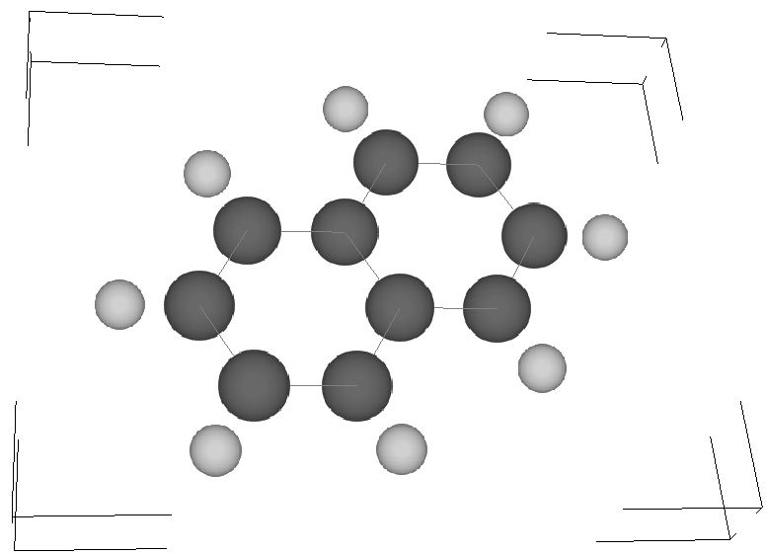
Рис. 5. Молекула нафталина
В качестве исходных данных нам потребуется описание координат и типов атомов молекулы нафталина в простом формате xyz:
* xyz 0 1
C -4.997 -2.208 0.000
C -4.997 -0.808 0.000
C -3.785 -2.908 0.000
C -2.573 -2.208 0.000
C -2.573 -0.808 0.000
C -3.785 -0.108 0.000
H -1.637 -2.748 0.000
C -1.360 -0.108 0.000
C -3.785 1.292 0.000
C -2.573 1.992 0.000
C -1.360 1.292 0.000
H -0.425 -0.648 0.000
H -4.720 1.832 0.000
H -2.573 3.072 0.000
H -0.425 1.832 0.000
H -5.933 -0.268 0.000
H -5.933 -2.748 0.000
H -3.785 -3.988 0.000
*

    - Сохраняем исходные данные в файл “C:/Work/Naphthalene.xyz” и загружаем их вызовом метода POST web-сервиса. Ниже приведен программный код на языке Java:
NanoIOSystemAPIService svc = new NanoIOSystemAPIService();
NanoIOSystemAPIInterface dataService =
svc.getNanoIOSystemAPI(new MTOMFeature());

PostDataRequest postRequest = new PostDataRequest();
postRequest.setDataID("Naphthalene");
postRequest.setTaskID("Test Calculation");
postRequest.setFormat("xyz");
postRequest.setUrl("C:/Work/Naphthalene.xyz");

dataService.postData(postRequest);

    - Далее указываем формат GAMESS и метод DFT, выбираем базисный набор 6-31G, в качестве URL указываем файл на диске и вызываем метод FORWARD, в результате чего получаем готовые входные данные для расчета в файле “C:/Work/Naphthalene_GAMESS_DFT.inp”:
ForwardDataRequest fwdReq = new ForwardDataRequest();
fwdReq.setDataId("Naphthalene");
fwdReq.setUrl("C:/Work/Naphthalene_GAMESS_DFT.inp");
fwdReq.setFormat("GAMESS");
fwdReq.setMethod("DFT");

MethodParam basisSet = new MethodParam();
basisSet.setKey("BASIS");
basisSet.setValue("6-31G");
fwdReq.getParams().add(basisSet);

dataService.forwardData(fwdReq);

    - Запускаем программный пакет GAMESS на полученных входных данных и указываем ему в качестве выходного файла “C:/Work/Naphthalene_GAMESS_DFT.out”. Вызываем метод POST web-сервиса для загрузки полученных выходных данных в хранилище и метод FORWARD для получения данных в cube-формате на диске в файле “C:/Work/Naphthalene_GAMESS_DFT.cube”:
PostDataRequest postRequest = new PostDataRequest();
postRequest.setDataID("Naphthalene Result");
postRequest.setTaskID("Test Calculation");
postRequest.setFormat("GAMOUT");
postRequest.setUrl("C:/Work/Naphthalene_GAMESS_DFT.out");

dataService.postData(postRequest);

ForwardDataRequest fwdReq = new ForwardDataRequest();
fwdReq.setDataId("Naphthalene Result");
fwdReq.setFormat("CUBE");
fwdReq.setUrl("C:/Work/Naphthalene_GAMESS_DFT.cube");
dataService.forwardData(fwdReq);

    - Открываем полученный cube-файл при помощи визуализатора Molekel.[24]. В меню выбираем Surfaces -> Grid Data:
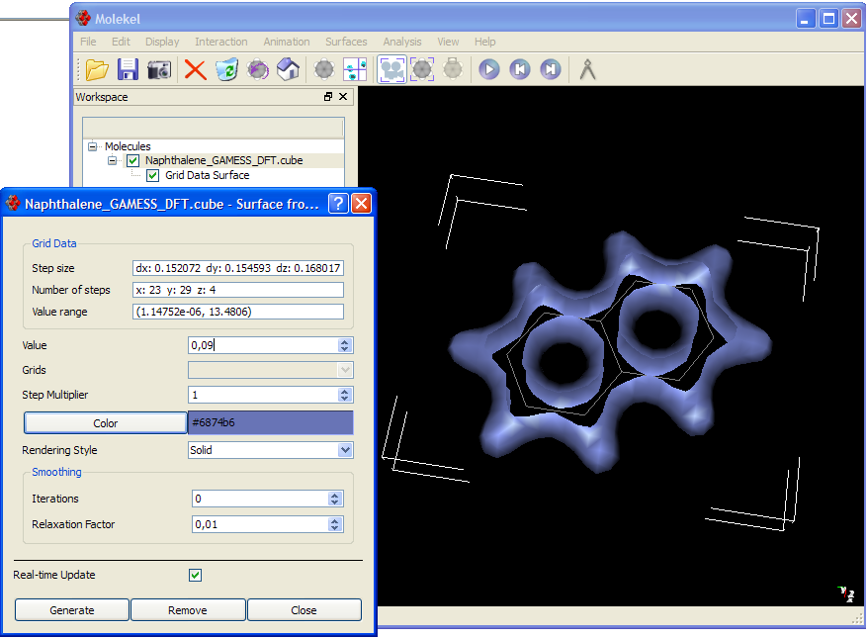
Рис. 6. Электронная плотность молекулы нафталина

Практическое применение (внедрение)

Разработанная система внедрена и используется в проекте [1], разрабатываемом институтом наукоемких компьютерных технологий (НИИ НКТ) СПбГУ ИТМО, по Государственному контракту в рамках Федеральной целевой программы “Исследования и разработки по приоритетным направлениям развития научно-технологического комплекса России на 2007–2012 годы”: Создание высокопроизводительного программного комплекса для квантово-механических расчетов и моделирования наноразмерных структур и комплексов.

Выводы по главе 3.
- Описан существующий программный продукт Open Babel, решающий подобные задачи.
- Выполнено сравнение разработанной системы с Open Babel. Показано, что разработанная система имеет свои преимущества.
- Продемонстрирован пример работы разработанной системы на примере молекулы нафталина.
- Рассказано о практическом использовании разработанной системы.

ЗАКЛЮЧЕНИЕ

В данной работе была разработана система управления научными данными для задач моделирования наноразмерных атомно-молекулярных структур. В процессе разработки были предложены методы решения возникших сложностей, которые были применены на практике при написании программного кода для данной системы. В результате можно сделать следующие выводы:
- применение принципов методологии REST для организации доступа к научным данным позволяют унифицировать доступ к данным, используемых при моделировании сложных систем, в случае, когда возникает необходимость работы с множеством пакетов, форматов и источников;
- использование шаблонов для построения входных данных обеспечивает универсальность в плане добавления новых форматов научных данных;
- использование двухфазного конвертирования позволяет преобразовывать результаты расчетов, полученные от всех используемых квантово-химических пакетов, в единый формат, удобный для визуализации;
- динамическое построение и каталогизация данных позволяет организовать структурированное и универсальное хранение научных данных в любых форматах, с возможностью преобразования в другие форматы без потерь.

СПИСОК ЛИТЕРАТУРЫ

[1] http://escience.ifmo.ru/files/science/ppt_nano.pdf Создание высокопроизводи-тельного программного комплекса для квантово-механических расчетов и моделирования наноразмерных структур и комплексов
[2] http://www.msg.ameslab.gov/GAMESS/GAMESS.html сайт программы GAMESS
[3] http://www.thch.uni-bonn.de/tc/orca/index.php сайт программы ORCA
[4] http://www.molpro.net/ сайт программы MOLPRO
[5] http://www.schrodinger.com сайт программы Jaguar
[6] http://www.openmx-square.org/ сайт программы OpenMX
[7] http://ru.wikipedia.org/wiki/Квантовая_химия Квантовая химия
[8] Кобзев Г.И., Применение неэмпирических и полуэмпирических методов в квантово-химических расчетах: Учебное пособие, 2004
[9] http://classic.chem.msu.su/gran/gamess/index.html сайт программы PC GAMESS/Firefly
[10] http://www.abinit.org/ сайт программы Abinit
[11] http://www.tddft.org/programs/octopus/wiki/index.php/Main_Page сайт Octopus
[12] Белолипецкий С.И., Буря А.Г., Специализированные СУБД для поддержки речевых баз данных, Сетевой электронный научный журнал, № 2, 2004
[13] Дж. Харрингтон. Проектирование объектно-ориентированных баз данных, 2001
[14] Fielding, Roy Thomas. Architectural Styles and the Design of Network-based Software Architectures, Doctoral dissertation, University of California, Irvine, 2000
[15] http://www.w3.org/2002/ws/desc/ Web Services Description Language
[16] http://www.w3.org/TR/soap12/ протокол SOAP 1.2
[17] http://en.wikipedia.org/wiki/MTOM Message Transmission Optimization Mechanism
[18] http://www.chemaxon.com/marvin/help/formats/cube-doc.html формат Gaussian Cube
[19] http://openbabel.org/wiki/Main_Page сайт программы Open Babel
[20] http://www.chemcraftprog.com/ru/ сайт программы ChemCraft
[21] http://www.scl.ameslab.gov/~brett/MacMolPlt/ сайт программы wxMacMolPlt
[22] Jim Gray, David T. Liu, Maria Nieto-Santisteban, Alex Szalay, David J. DeWitt, Gerd Heber. Scientific Data Management in the Coming Decade, SIGMOD Record, Vol. 34, No. 4, Dec. 2005
[23] http://www.h2database.com/html/features.html H2 database features
[24] http://www.bioinformatics.org/molekel/ сайт визуализатора Molekel

ПРИЛОЖЕНИЕ 1. Таблица базисных наборов

 | GAMESS |  |  |  |  | ORCA
BASIS_ID | GBASIS | NGAUSS | NDFUNC | NPFUNC | NFFUNC | BASIS
3-21G | N21 | 3 |  |  |  | 3-21G
3-21GS |  |  |  |  |  | 3-21G*
3-21GSP |  |  |  |  |  | 3-21GSP
4-22GSP |  |  |  |  |  | 4-22GSP
4-31G | N31 | 4
6-311G | N311 | 6 |  |  |  | 6-311G
6-311G2D2P |  |  |  |  |  | 6-311G(2d,2p)
6-311G2DF2PD |  |  |  |  |  | 6-311G(2df,2dp)
6-311G3DF3PD |  |  |  |  |  | 6-311G(3df,3dp)
6-311GS |  |  |  |  |  | 6-311G*
6-311GSS | N311 | 6 | 1 | 1 |  | 6-311G**
6-31G | N31 | 6 |  |  |  | 6-31G
6-31G3DF3PD |  |  |  |  |  | 6-31G(3df,3dp)
6-31GS |  |  |  |  |  | 6-31G*
6-31GSS | N31 | 6 | 1 | 1 |  | 6-31G**
AHLRICHS_DZ |  |  |  |  |  | DZ
AHLRICHS_TZV |  |  |  |  |  | TZV
AHLRICHS_VDZ |  |  |  |  |  | VDZ
AHLRICHS_VTZ |  |  |  |  |  | VTZ
AUG-CC-PV5Z | ACC5 |  |  |  |  | Aug-cc-pV5Z
AUG-CC-PV6Z | ACC6 |  |  |  |  | Aug-cc-pV6Z
AUG-CC-PVDZ | ACCD |  |  |  |  | Aug-cc-pVDZ
AUG-CC-PVQZ | ACCQ |  |  |  |  | Aug-cc-pVQZ
AUG-CC-PVTZ | ACCT |  |  |  |  | Aug-cc-pVTZ
AUG-PCV5Z | ACC5C |  |  |  |  | Aug-pCV5Z
AUG-PCV6Z | ACC6C
AUG-PCVDZ | ACCDC |  |  |  |  | Aug-pCVDZ
AUG-PCVQZ | ACCQC |  |  |  |  | Aug-pCVQZ
AUG-PCVTZ | ACCTC |  |  |  |  | Aug-pCVTZ
CC-PCV5Z | CC5C
CC-PCV6Z | CC6C
CC-PCVDZ | CCDC
CC-PCVQZ | CCQC
CC-PCVTZ | CCTC
CC-PV5Z | CC5 |  |  |  |  | cc-pV5Z
CC-PV6Z | CC6 |  |  |  |  | cc-pV6Z
CC-PVDZ | CCD |  |  |  |  | cc-pVDZ
CC-PVQZ | CCQ |  |  |  |  | cc-pVQZ
CC-PVTZ | CCT |  |  |  |  | cc-pVTZ
DGAUSS_DZVP | DZV
DGAUSS_TZVP | TZV
DUNNINGDZ |  |  |  |  |  | DUNNING-DZP
MIDI | MIDI
MINI | MINI
SBKJC_VDZ | SBKJC
STO-2G | STO | 2
STO-3G | STO | 3
STO-6G | STO | 6

ПРИЛОЖЕНИЕ 2. Таблица параметров для методов

 | GAMESS | ORCA | Jaguar | MOLPRO
HF | SCFTYP=RHF  RUNTYP=ENERGY | RHF | Режим по умолчанию | hf
MCSCF | SCFTYP=MCSCF  RUNTYP=ENERGY  $MCSCF  CISTEP=GUGA  FCORE=.TRUE.  FULLNR=.TRUE.  $END  $DRT  GROUP=C1  FORS=.TRUE.  NMCC= требуется сосчитать  NDOC=2 можно менять  NVAL=2 можно менять  NEXT=-1  $END | RHF  %casscf  nel=4 можно менять  norb=4 можно менять  end | -
DFT | SCFTYP=RHF  RUNTYP=ENERGY  DFTTYP=B3LYP | RKS B3LYP | dftname=B3LYP | rks,b3lyp
HF+CC | SCFTYP=RHF  RUNTYP=ENERGY  CCTYP=CCSD | RHF CCSD | - | hf,ccsd
HF+MP2 | SCFTYP=RHF  RUNTYP=ENERGY  MPLEVL=2 | SCFTYP=RHF  MPLEVL=2 | mp2=3 | hf  mp2
HF+EOM-CC | SCFTYP=RHF  CCTYP=EOM-CCSD  $EOMINP  GROUP=C1  NSTATE(1)=3 можно менять  CCPRPE=.TRUE.  $END | . | .
TDDFT | SCFTYP=RHF  RUNTYP=ENERGY  DFTTYP=B3LYP  TDDFT=EXCITE  $TDDFT  NSTATE=3 можно менять  $END | %tddft  roots=3 можно менять  maxdim=24 (кратно roots, но в 5-8 раз больше)  end | dftname=B3LYP  icis=1  nroot=3 можно менять | .
HF-OPT1 | SCFTYP=RHF  RUNTYP=OPTIMIZE | RHF Opt | igeopt=1 | hf  optg
HF-OPT2 | SCFTYP=RHF  RUNTYP=SADPOINT  $STATPT  HESS=CALC  $END | RHF Opt NumFreq  %geom TS_search EF  Calc_Hess true  end | igeopt=2 | hf  optg, root=1
HF-OPT3 | SCFTYP=RHF  RUNTYP=OPTIMIZE  $STATPT  HSSEND=.TRUE.  $END  Предварительная оптимизация геометрии выполняется автоматически | RHF Opt NumFreq  Предварительная оптимизация геометрии выполняется автоматически | ifreq=1  Требуется предварительная оптимизация геометрии | hf  frequencies  Требуется предварительная оптимизация геометрии
MCSCF-OPT1 | SCFTYP=MCSCF  RUNTYP=OPTIMIZE  $MCSCF  CISTEP=GUGA  FCORE=.TRUE.  FULLNR=.TRUE.  $END  $DRT  GROUP=C1  FORS=.TRUE.  NMCC= требуется сосчитать  NDOC=2 можно менять  NVAL=2 можно менять  NEXT=-1  $END | RHF Opt  %casscf  nel=4 можно менять  norb=4 можно менять  end | . | .
MCSCF-OPT2 | SCFTYP=MCSCF  RUNTYP=SADPOINT  $MCSCF  CISTEP=GUGA  FCORE=.TRUE.  FULLNR=.TRUE.  $END  $DRT  GROUP=C1  FORS=.TRUE.  NMCC= требуется сосчитать  NDOC=2 можно менять  NVAL=2 можно менять  NEXT=-1  $END  $STATPT  HESS=CALC  $END | RHF Opt NumFreq  %geom TS_search EF  Calc_Hess true  end  %casscf  nel=4 можно менять  norb=4 можно менять  end | . | .
MCSCF-OPT3 | SCFTYP=MCSCF  RUNTYP=SADPOINT  $MCSCF  CISTEP=GUGA  FCORE=.TRUE.  FULLNR=.TRUE.  $END  $DRT  GROUP=C1  FORS=.TRUE.  NMCC= требуется сосчитать  NDOC=2 можно менять  NVAL=2 можно менять  NEXT=-1  $END  $STATPT  HSSEND=.TRUE.  $END | RHF Opt NumFreq  %casscf  nel=4 можно менять  norb=4 можно менять  end | . | .
HF+MP2-OPT1 | SCFTYP=RHF  RUNTYP=OPTIMIZE  MPLEVL=2 | . | mp2=3  igeopt=1 | hf  mp2  optg
HF+MP2-OPT2 | SCFTYP=RHF  RUNTYP=SADPOINT  MPLEVL=2  $STATPT  HESS=CALC  $END | . | mp2=3  igeopt=2 | hf  mp2  optg, root=1
HF+MP2-OPT3 | SCFTYP=RHF  RUNTYP=OPTIMIZE  MPLEVL=2  $STATPT  HSSEND=.TRUE.  $END  Предварительная оптимизация геометрии выполняется автоматически | . | mp2=3  ifreq=1  Режим работает некорректно | hf  mp2  frequencies
DFT-OPT1 | SCFTYP=RHF  RUNTYP=OPTIMIZE  DFTTYP=B3LYP | RKS B3LYP Opt | dftname=B3LYP  igeopt=1 | rks, b3lyp  optg
DFT-OPT2 | SCFTYP=RHF  RUNTYP=SADPOINT  DFTTYP=B3LYP  $STATPT  HESS=CALC  $END | RKS B3LYP Opt NumFreq  %geom TS_search EF  Calc_Hess true  end | dftname=B3LYP  igeopt=2 | rks, b3lyp  optg, root=1
DFT-OPT3 | SCFTYP=RHF  RUNTYP=OPTIMIZE  DFTTYP=B3LYP  $STATPT  HSSEND=.TRUE.  $END  Предварительная оптимизация геометрии выполняется автоматически | RKS B3LYP Opt NumFreq  Предварительная оптимизация геометрии выполняется автоматически | dftname=B3LYP  ifreq=1 | rks, b3lyp frequencies
MCSCF+MR-CI | . | RHF SV/C  %mrci EWin -4,10  CIType MRCI  EUnselOpt FullMP2  UseIVOs true  DavidsonOpt Davidson1  tsel 1e-5  tpre 1e-2  FourIndexInts false  NewBlock 1 *  NRoots 1  Excitations cisd  Refs CAS(2,2) end  (2,2 в CAS() можно менять)  end  end | . | .
EXS-MCSCF | . | RHF  % casscf nel 4  norb 4  nroots 3  weights[0] = 1,1,1  end | . | .
EXS-MCSCF+MR-CI | . | RHF SV/C  %mrci EWin -4,10  CIType MRCI  EUnselOpt FullMP2  UseIVOs true  DavidsonOpt Davidson1  tsel 1e-5  tpre 1e-2  FourIndexInts false  NewBlock 1 *  NRoots 3 (можно менять)  Excitations cisd  Refs CAS(2,2) end  (2,2 в CAS() можно менять)  end  end | . | .

ПРИЛОЖЕНИЕ 3. Схема базы данных

DROP TABLE IF EXISTS TOPICS, DATA_PARAMS, METADATA, BASIS, BASIS_DATA;

CREATE TABLE TOPICS (
DATA_ID VARCHAR PRIMARY KEY,
TASK_ID VARCHAR,
BASIS_ID VARCHAR,
CREATED_AT TIMESTAMP,
FORMAT VARCHAR,
LINK VARCHAR
);

CREATE TABLE DATA_PARAMS (
DATA_ID VARCHAR,
KEY VARCHAR,
VALUE VARCHAR
);

CREATE TABLE METADATA (
DATA_ID VARCHAR,
KEY VARCHAR,
VALUE VARCHAR
);

CREATE TABLE BASIS(
BASIS_ID VARCHAR PRIMARY KEY,
NAME VARCHAR,
GBASIS VARCHAR,
NGAUSS INT,
NDFUNC INT,
NPFUNC INT,
NFFUNC INT,
ORCA VARCHAR
);

CREATE TABLE BASIS_DATA(
BASIS_ID VARCHAR,
ATOM_ID INT,
FUNCTIONS INT,
MONOMS INT
);

ALTER TABLE BASIS_DATA ADD FOREIGN KEY(BASIS_ID) REFERENCES BASIS(BASIS_ID);
ALTER TABLE TOPICS ADD FOREIGN KEY(BASIS_ID) REFERENCES BASIS(BASIS_ID);

ALTER TABLE DATA_PARAMS ADD FOREIGN KEY(DATA_ID) REFERENCES TOPICS(DATA_ID);
ALTER TABLE METADATA ADD FOREIGN KEY(DATA_ID) REFERENCES TOPICS(DATA_ID);

CREATE INDEX XDATA_TASK_ID ON TOPICS(TASK_ID);
CREATE INDEX XDATA_CREATED ON TOPICS(CREATED_AT);
CREATE UNIQUE INDEX XMETADATA_KEY ON METADATA(DATA_ID, KEY);
CREATE UNIQUE INDEX XPARAMS_KEY ON DATA_PARAMS(DATA_ID, KEY);
CREATE UNIQUE INDEX XBASIS_DATA_ATOM ON BASIS_DATA(BASIS_ID, ATOM_ID);

